西山卫健信息
第28期

区卫生健康局办公室 2020年2月4日

时时作示范，处处当先锋，事事我带头

随着全国新型冠状病毒疫情的延续，马街社区卫生服务中心王华主任身为党员干部，保持共产党员模范先锋带头作用，扎实深入到这一场没有硝烟的战斗，以身作则带领全体党员和职工有秩序的开展防控新型冠状病毒工作。
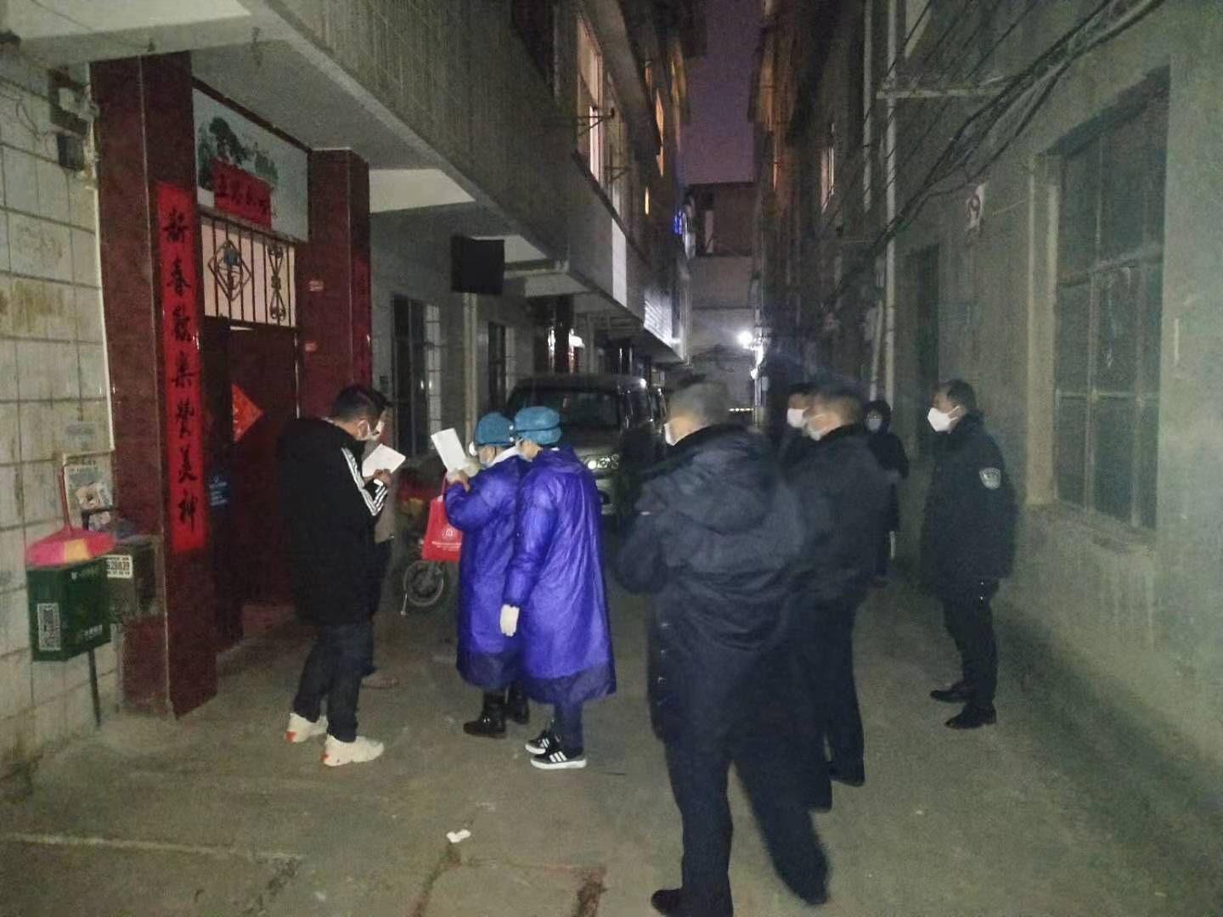
单位党员和职工结合各自的岗位工作，围绕讨论在物资匮乏的时候出谋划策各抒己见，为单位提供了很多建议，大大节约了单位每天医用物资的消耗。由中心购置雨衣、雨鞋、一次性鞋套、一次性浴帽...作为我们一线医护人员每天的隔离物资。在当前全区防控新型冠状病毒工作中，我中心支部共产党员始终不渝地站在各项工作的前面，为疾病预防控制事业贡献自己的才智，作为一名共产党员，做好自己的本职工作，强化自身政治、业务和道德素质，提高技术水平，培育奉献精神是保持先进性的必要条件，增强全局观念，为党的先进性增添光彩。
除夕当日单位所在党员自发签署了请战书，结合实际，亮思想，谈体会，定标准，大家形成共识，一致表示，从小事做起，从本职工作做起，接受群众监督，规范约束自己的行为，时时处处以一名模范党员的标准要求自己，发挥模范带头作用，展示共产党员的良好形象。入党积极分子查红艳同志感慨地说：“看着每天流调的同志进进出出，我能做的就是每天帮他们收集医疗垃圾，对护目镜、衣服、帽子进行消毒处理，看着每天辛苦的同事感触很大，作为一名入党积极分子既要埋头苦干，又要有与时俱进，积极奉献的精神，让群众满意，哪里需要我，我第一个就补上”，朴实的语言，掏出了一个积极分子的心里话。不断增强党的观念和党员意识，在本职工作中发挥先锋模范作用，进一步弘扬奉献精神，树立党员的新形象，以实际行动为党增光添彩。
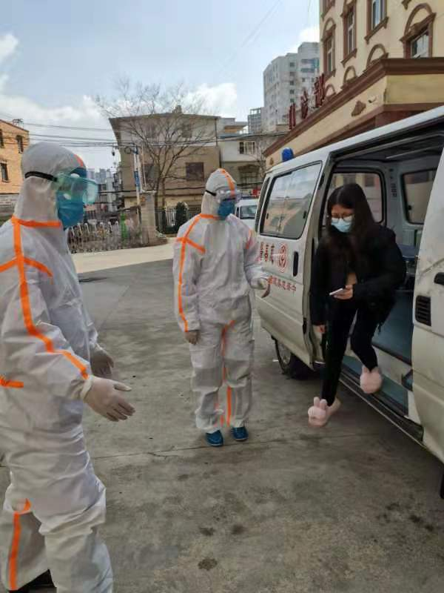
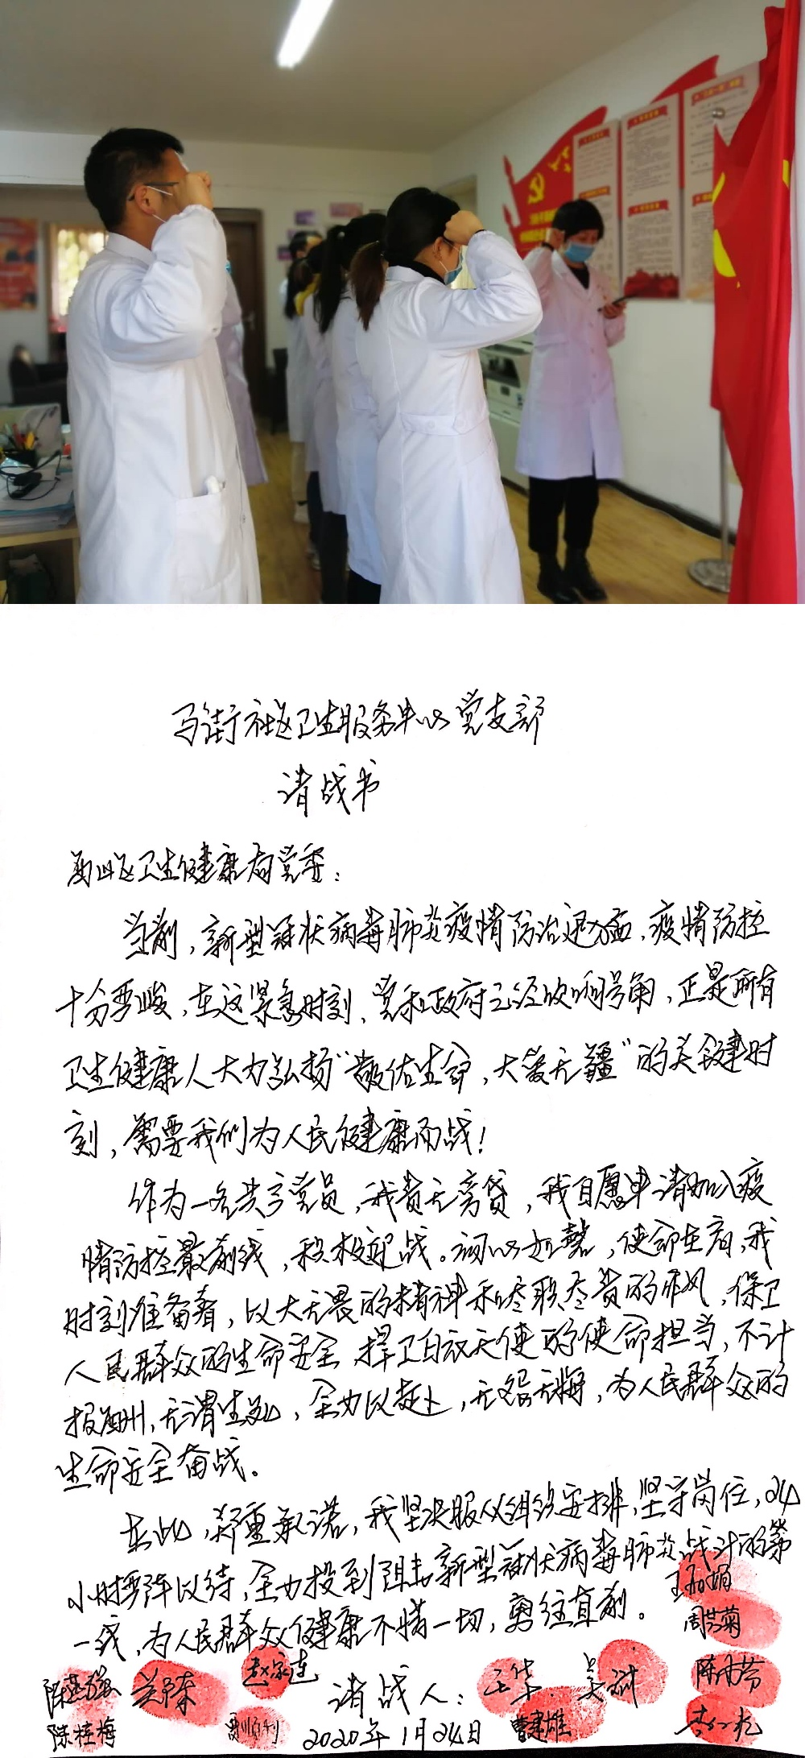

编稿：汪蕾 审稿：王华

